Открытый урок
по теме: «Применение теоремы Пифагора при решении прикладных задач»
Предмет : Математика(геометрия)
Класс:8(общеобразовательный)
Учебник :Геометрия :учеб. для 7-9 кл. общеобразоват .учреждений /Л.С. Атанасян и др.-
М.: «Просвещение»,2016.
Место проведения: МБОУ СОШ № 20 города Кирова, класс 8»Г».
Учитель: Кокорина Людмила Алексеевна, учитель математики и физики,
высшая категория
Тип урока: урок рефлексии в рамках ФГОС.
Формы работы : фронтальная, парная, индивидуальная.
Цели урока :

Содержательная:

Повторение теоремы Пифагора, формул вычисления площадей четырёхугольников,
создать условия для формирования способности учащихся решать задачи с практическим применением теоремы Пифагора, алгоритмов нахождения неизвестных элементов прямоугольного треугольника:
*нахождение неизвестной гипотенузы
* нахождение неизвестного катета
Деятельностная:

Формирование у учащихся способностей к рефлексии, учить фиксировать собственные трудности, выявлять причины затруднений и способы их преодолений при нахождении элементов прямоугольного треугольника при решении задач реальной математики на применение теоремы Пифагора.
Образовательные результаты:
- личностные:
-уметь четко и грамотно выражать свои мысли;
-уметь слушать и вступать в диалог;
-уметь работать в паре и индивидуально.
* метапредметные;
-уметь обрабатывать полученную информацию;
-уметь контролировать и оценивать предлагаемые действия;
-уметь адекватно оценивать результаты своей деятельности.
* предметные:
- -знать понятия :
элементы прямоугольного треугольника ,площадь квадрата ,площади геометрических фигур.
-уметь решать задачи реальной математики на нахождение сторон прямоугольного треугольника ,применяя теорему Пифагора.
Структура урока
1.Мотивация(самоопределение) к коррекционной деятельности
( выражается через задания в форме ОГЭ, заданий на повторение)
2.Актуализация и фиксация затруднений в индивидуальной деятельности.
(Выражается через творческое д/з ,определение алгоритма решения задач на применение теоремы Пифагора.,задачи с готовыми решениями)
3.Выявление индивидуальных затруднений при повторении и поиски способов решения проблемы решения прикладных задач.
-создание проблемной ситуации
-(проблемная задачи из КИМов к ОГЭ 2018года)
-осознание и осмысление способа решения задач на чертеже прямоугольного треугольника (составление алгоритма решения задачи)
4.Реализация на практике решения задач.
-инструктирование по выполнению самостоятельной работы
-самостоятельная работа
-решение задач по выбору (дополнительные задачи из разных областей науки)
5.Проверка по готовому образцу и обсуждение полученных результатов .
6.Рефлексия.
(заполнение таблицы, оценивание своей деятельности, коррекция ваимопроверкой)
7.Постановка д/з остальные резервные задачи
8.Резервные задания.
Ход урока
1.Мотивация
Учитель приветствует :
« Если день начинать с улыбки, то можно надеяться, что он пройдёт удачно. Давайте сегодняшний урок проведём с улыбкой, так как выполнив творческое задание на поиск задач реальной математики, связанной с теоремой Пифагора вы легко сформулируете тему нашего урока и цель, которую должны достигнуть в конце урока.
.Главная задача -быть внимательными ,активными и трудолюбивыми .
Итак:
Какие из следующих утверждений верны?
1. Катет прямоугольного треугольника всегда больше гипотенузы.
2.Сторона, лежащая против прямого угла в треугольнике называется катетом.
3.Площадь прямоугольного треугольника =36 см², если его катеты равны 6 см и 12 см.
4.Сумма квадратов катетов равна гипотенузе.
5.Если треугольник имеет стороны 6см, 8см, 10см, то треугольник прямоугольный.
В ответе запишите номера выбранных утверждений без пробелов, запятых и других дополнительных символов.
Ответ:__35__
А сейчас выполняем задания по вариантам, садимся «ёлочкой»
а)Записать формулы нахождения площадей геометрических фигур
1) 2) 3
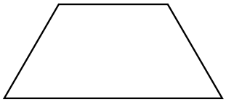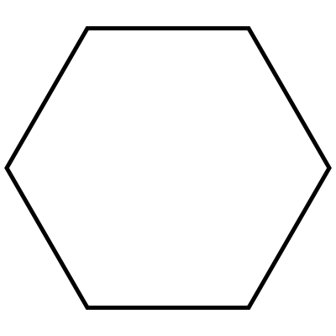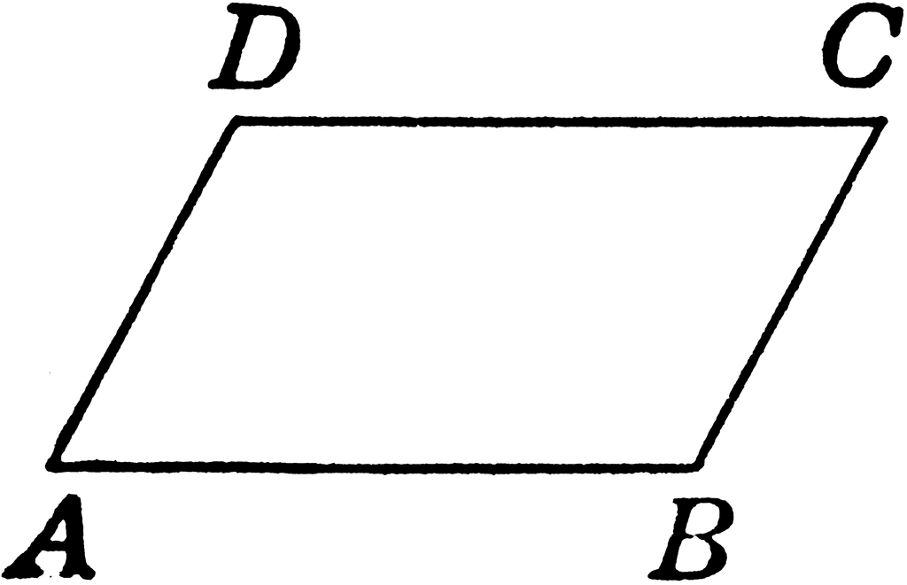
4) 5) 6)
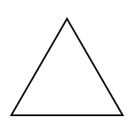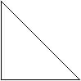

б) На столах у вас лежат тесты

«Заполнить пропуски (многоточия),
чтобы получилось верное
высказывание.»
Вариант-1
1)Площадь прямоугольника равна произведению длин его …… сторон.
2)Площадь параллелограмма равна произведению его ……. на высоту.
3)Площадь треугольника равна половине произведения …. на высоту.
4)Площадь трапеции равна произведению полусуммы её оснований на …. .
5)Если площадь квадрата равна 16 см2 , то его периметр равен ….. .
6)Катет прямоугольного треугольника равна 6 см, а гипотенуза равна 10 см. Тогда длина
2-ого катета равна …. .
7)Изобразить параллелограмм ABCD, у которого AB-12 см, угол C-30 градусов,AD-14 см.
Чему равна площадь параллелограмма?
Вариант-2
1)Площадь прямоугольника равна произведнию длин его смежных …. .
2)Площадь параллелограмма равна произведению длины его основания на …. .
3)Площадь треугольника равна половине произведения его основания на … .
4)Площадь трапеции равна произведению полусуммы её …. на высоту.
5)Периметр квадрата равен 16 см.Площадь этого квадрата равна …. .
6)Гипотенуза прямоугольного треугольника равна 13 см, один из катетов равен 5 см.
Длина второго катета равна … .
7)Изобразить параллелограмм MPKT, в котором MD- 7 см,DT- 12 см, углом PMT- 45 градусов. Площадь параллелограмма …. .
1. задание-самопроверка

2.задание - взаимопроверка
2. Актуализация и фиксация затруднений в индивидуальной деятельности.
Учитель. Эпиграфом к сегодняшнему уроку можно взять слова самого Пифагора
«Делай лишь то, что в последствии не огорчит тебя и не принудит раскаяться».
Вы уже знакомы с одной из знаменитейших теорем математики, теорема Пифагора,
и умеете решать некоторые задачи, применяя её .Какую цель вы можете поставить
сегодняшнему уроку геометрии?
(Обучающиеся формируют цели урока.)
3.Выявление индивидуальных затруднений при повторении и поиска решения прикладных задач.
Немного истории:
Посмотрите на равнобедренный прямоугольный треугольник ABC: На гипотенузе АС можно построить квадрат, состоящий из четырех треугольников, равных исходному АВС. А на катетах АВ и ВС построено по квадрату, каждый из которых содержит по два аналогичных треугольника.
Кстати, этот чертеж лег в основу многочисленных анекдотов и карикатур, посвященных теореме Пифагора. Самый знаменитый, пожалуй, это
«Пифагоровы штаны во все стороны равны»: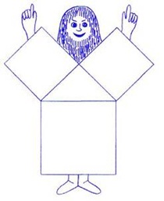

* предлагается задача:

С аэродрома вылетели одновременно два самолёта: один – на запад, другой – на юг. Через два часа расстояние между ними было 2000 км. Найдите скорости самолётов, если скорость одного составляла 75% скорости другого.
Решение:

По теореме Пифагора:
4x²+(0,75x·2)²=2000²
6,25x²=2000²
2,5x=2000
x=800
0,75x=0,75·800=600.
Ответ: 800 км/ч.; 600 км/ч

Вопросы для учащихся:
1)Построить чертёж
2)Какую теорему применили
3)Какой компонент прямоугольного треугольника неизвестен?

4)Каким образом получили известные элементы прямоугольного треугольника.
5)Составить алгоритм решения задачи данной

5)Предлагаю составить алгоритм решения новой задачи.
*Предлагается задача из ОГЭ 2018 года, модуль «Геометрия»
«Рита прошла от аптеки по направлению на восток 110 м
. Затем она повернула на юг и прошла 600 м.
На каком расстоянии (в метрах)от аптеки оказалась Рита?»

Вопросы для учащихся:
1)Построить чертёж
2)Подписать известные компоненты (катет или гипотенуза)
3)Какой компонент прямоугольного треугольника не известен?
4)Составить алгоритм нахождения.

4.Реализация на практике решение прикладных задач.(10мин)
Самостоятельная работа по вариантам с самопроверкой по эталону.
Сейчас выполним решении таких задач по вариантам.(раздаточный материал)

ЗАДАЧИ ДЛЯ 1 ВАРИАНТА
1.Лестницу длиной 3, 7 м прислонили к дереву. Найдите высоту ,на которой находится верхний конец ,если нижний конец отстоит от ствола дерева на 1,2 м.Ответ дайте в метрах.
2.Точка крепления троса, удерживающего флагшток в вертикальном положении ,
находится на высоте 4м от земли. Расстояние от основания флагштока до места крепления троса на земле равно 3 м. Найдите длину троса. Ответ дайте в метрах.
3.Пожарную лестницу приставили к окну, расположенному на высоте 15 м от
земли. Нижний конец лестницы отстоит от стены на 8 метров. Какова длина
лестницы? Ответ дайте в метрах.
ЗАДАЧИ ДЛЯ 2 ВАРИАТНА
1.Найдите длину лестницы, которую прислонили к дереву, если её верхний конец
находится на высоте 1,6 м над землёй, а нижний отстоит от ствола дерева на 1,2 м.
Ответ дайте в метрах
2. Точка крепления троса, удерживающего флагшток в вертикальном положении ,
находится на высоте 3,6 м от земли. Длина троса 3,9 м.Найдите расстояние от основания
флагштока до места крепления троса на земле. Ответ дайте в метрах
3.Пожарную лестницу длинной 13 м приставили к окну пятого этажа дома. Нижний
конец лестницы отстоит от стены на 5 м. На какой высоте расположено окно? Ответ дайте в метрах.

5.
Заполнение оценочной таблицы. Подсчёт баллов. Взаимоконтроль оценочных действий
ОЦЕНОЧНАЯ ТАБЛИЦА
Ф.И.О._______________________

Номер задания | 1)Формулы площади | 2)Заполнить пропуски | 3) самостоятельная  деятельность  учащегося | 4)Проговаривание  формул площадей  в парах | 5)Итоговое  кол-во баллов | 6)Оценка
Балл | 5 | 7 | 3 | 5 | 20 баллов  17-19 баллов  15-16 баллов | «5»  «4»  «3»
Кол-во набранных
баллов учеником
Взаимопроверка
результата

6 Рефлексия: после записи д\з, каждый на оборотной стороне оценочной таблицы, нарисуйте смайлик вашего настроения Сегодня на уроке ,у нас созданы условия для применение теоремы Пифагора на практике. Мы это поняли и осознали и поэтому у нас хорошее настроение.

Ставим «плюс» ---Я хорошо поработал и у меня «Хорошее настроение»
Ставим «плюс-минус»-- Я не всё успел(а),чтобы планировала, но «Улыбка без сомненья!»
Ставим «минус»-------Я потерял(а)время зря…

7. Д.з - выбрать 3 задачи из резервных на применение т Пифагора, выполнить на листе А4

* Резервные задачи:
Физика:
Найдите равнодействующую трёх сил по 200 Н каждая, если угол между первой и второй силами и между второй и третьей силами равен 60 градусов.
.Ответ: R=400 H.
Авиация
С аэродрома вылетели одновременно два самолёта: один- на запад, другой на юг. Через
два часа расстояние между ними было 2000 км. Найдите скорости самолётов, если скорость одного составляла 75% скорости другого.
Ответ: 800 км\ч.;600 км\ч.
Строительство
При строительстве домов и коттеджей часто встаёт вопрос о длине стропил для крыши,
если уже изготовлены балки. Например: в доме задумано построить двускатную крышу
(форма в сечении). Какой длины должны быть стропила, если изготовленные балки
АС=8 м., и АВ=ВF.
Ответ: AF = 5,7м A F D C B.
Древние задачи
Из учебника Леонтия Магницкого. Случится некоему человеку к стене лествицу приобрати, стены же тоя высота есть 117 стоп. И обретёте лествицу долготою 125 стоп.
И ведати хощет, колико стоп сея лествицы нижний конец от стены отстояти имать.
Ответ: 44 стопы.
У древних индусов был обычай предлагать задачи в стихах: Над озером тихим, С полфута
размером, высился лотос цвет. Он рос одиноко. И ветер порывом отнёс его в сторону.
Нет Боле блеска над водой. Нашёл же рыбак его ранней весной в двух футах от места, где
рос. Итак, предложу я вопрос: Как озера вода глубока?
Ответ: 3,75, Х+0,5 м , 2 м Х м 0,5 м .

